DÉFINITION DÉTAILLÉE DU DIAGRAMME DE GANTT

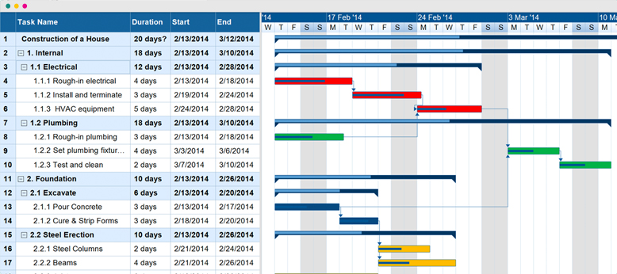
Le diagramme de Gantt est un outil de planification visuelle utilisé en gestion de projet pour représenter graphiquement le déroulement des tâches dans le temps. Il a été développé par Henry Gantt au début du XXe siècle et reste aujourd'hui l'un des instruments les plus utilisés pour piloter l'avancement d'un projet.

Structure et composants :
Le diagramme se compose de deux zones principales :
Zone | Description
Colonne de gauche (liste des tâches) | Énumère toutes les activités à réaliser, organisées hiérarchiquement (phases, sous-phases, tâches élémentaires)
Ligne d'en-tête (échelle de temps) | Représente l'unité de temps choisie (jours, semaines, mois) sur toute la durée du projet

Éléments graphiques et leur signification :

Élément | Représentation | Ce qu'il signifie
Barre horizontale |  | Une tâche. Sa position sur l'axe des temps indique sa date de début. Sa longueur représente sa durée
Début de la barre | Extrémité gauche | Date de début prévue de la tâche
Fin de la barre | Extrémité droite | Date de fin prévue de la tâche
Flèches de dépendance |  | Lien entre tâches : une tâche ne peut commencer qu'après la fin d'une autre

PLANNING DU DEPART :
Étape | Période | Durée estimée
Aujourd'hui | 16/04 | Point de départ
Date limite de fin de code | 08/06 | 7,5 semaines (53 jours)
Période de préparation soutenance | 08/06 → 25/06 | 2,5 semaines (17 jours)
Date de soutenance | 25/06 (environ) | Jour J

PLANNING DÉTAILLÉ (PRÊT POUR LE DIAGRAMME DE GANTT) :

Phase 0 : Lancement et organisation (16/04)
Tâche | Durée | Responsable | Dépendance
Création du dépôt GitHub | 0,5 jour | Nisrine | -
Structure des dossiers (frontend, backend, docs) | 0,5 jour | Walid | Dépôt
Installation environnement (Python, Node, PostgreSQL) | 1 jour | Nous les deux | -
JALON : Environnement prêt | - | - | -

Phase 1 : Conception UML (16/04 → 28/04) - 12 jours
Tâche | Durée | Responsable | Dépendance
Diagramme de cas d'utilisation | 3 jours | Nisrine | -
Diagramme de séquence (processus candidature) | 2 jours | Walid | -
Diagramme de séquence (processus affectation + validation école) | 2 jours | Walid | -
Diagramme de classes (modèle de données) | 3 jours | Nisrine | Cas d'utilisation
Vérification croisée des diagrammes | 1 jour | Nous les deux | Tous les diagrammes
JALON : Validation des diagrammes par le professeur | 1 jour | Nous les deux | -

Phase 2 : Base de données (29/04 → 06/05) - 8 jours
Tâche | Durée | Responsable | Dépendance
Création des tables SQL (depuis diagramme de classes) | 2 jours | Nisrine | Diagramme de classes validé
Implémentation des modèles SQLAlchemy | 2 jours | Walid | Tables SQL
Configuration d'Alembic (migrations) | 1 jour | Nisrine | Modèles
Insertion de données de test (fixtures) | 2 jours | Walid | Migrations
JALON : Base de données opérationnelle | 1 jour | Nous les deux | -

Phase 3 : Design des interfaces (Figma) (07/05 → 16/05) - 10 jours
Tâche | Durée | Responsable | Dépendance
Création du projet Figma (design system : couleurs, polices, composants) | 2 jours | Nous les deux | -
Maquettes étudiant (offres, candidatures, suivi, convention) | 4 jours | Nisrine | Design system
Maquettes école + enseignant (validation, suivi, notation) | 4 jours | Nisrine | Design system
Maquettes entreprise (offres, candidatures reçues, évaluation) | 4 jours | Walid | Design system
Maquettes admin + responsable (validation comptes, paramétrage, dashboards) | 4 jours | Walid | Design system
Revue des maquettes croisées | 1 jour | Nous les deux | Toutes les maquettes
JALON : Validation des maquettes par le professeur | 1 jour | Nous les deux | -

Phase 4 : Backend - API (17/05 → 28/05) - 12 jours
Tâche | Durée | Responsable | Dépendance
Authentification JWT + rôles (inscription, connexion, validation admin) | 3 jours | Nisrine | Base de données
API offres de stage (CRUD, publication, dépublication) | 3 jours | Walid | Authentification
API candidatures (postuler, suivre statuts, historique) | 3 jours | Nisrine | API offres
API affectation (entreprise sélectionne → étudiant accepte → école valide) | 3 jours | Walid | API candidatures
API génération PDF convention (WeasyPrint) | 2 jours | Nisrine | API affectation
API notifications (email + internes) | 2 jours | Nisrine | Authentification
API tableaux de bord (statistiques par acteur) | 2 jours | Walid | API offres, candidatures, affectation
JALON : Backend fonctionnel (tests Postman) | 1 jour | Nous les deux | Toutes les APIs

Phase 5 : Frontend - Interfaces (29/05 → 08/06) - 11 jours
Tâche | Durée | Responsable | Dépendance
Configuration React (routes, axios, Tailwind) | 1 jour | Nisrine | Backend fonctionnel
Pages étudiant (offres, candidatures, convention, rapport) | 4 jours | Nisrine | Maquettes étudiant + API
Pages école + enseignant (validation, suivi, notation) | 4 jours | Nisrine | Maquettes école + API
Pages entreprise (offres, candidatures reçues, évaluation) | 4 jours | Walid | Maquettes entreprise + API
Pages admin + responsable (validation comptes, dashboards) | 3 jours | Walid | Maquettes admin + API
Intégration frontend ↔ backend (axios, gestion d'état) | 2 jours | Nous les deux | Toutes les pages
JALON : MVP complet et fonctionnel (08/06) | - | - | -

Phase 6 : Tests et corrections (09/06 → 15/06) - 7 jours
Tâche | Durée | Responsable | Dépendance
Tests fonctionnels (parcours complets : étudiant → entreprise → école → admin) | 3 jours | Nous les deux | MVP
Tests unitaires backend (pytest) | 2 jours | Nisrine | Backend
Tests unitaires frontend (optionnel, Jest) | 2 jours | Walid | Frontend
Correction des bugs critiques | 2 jours | Nous les deux | Tests
Optimisation performances et sécurité | 1 jour | Nisrine | Corrections
JALON : Version finale prête pour livraison | - | - | -

Phase 7 : Documentation et préparation soutenance (16/06 → 25/06) - 10 jours
Tâche | Durée | Responsable | Dépendance
Rédaction du rapport technique (10-20 pages) | 5 jours | Walid | Version finale
Rédaction du guide utilisateur (manuel) | 3 jours | Walid | Version finale
Préparation des slides de soutenance | 3 jours | Nisrine | Rapport
Écriture du script de présentation (déroulé oral) | 2 jours | Nous les deux | Slides
Impression de 4 versions du rapport (relié ou agrafé) | 1 jour | Nous les deux | Rapport final
Répétition de la présentation (essai chronométré) | 1 jour | Nous les deux | Slides + script
JALON : Soutenance (≈ 25/06) | - | - | -

La planification et le suivi des tâches du projet seront réalisés à l'aide de l'outil en ligne GanttPRO, accessible à l'adresse https://app.ganttpro.com. Cet outil permet de visualiser l'ensemble des tâches, leurs durées, leurs dépendances ainsi que les jalons clés, facilitant ainsi le pilotage du projet et la répartition des responsabilités entre les membres de l'équipe.
